## Разбор заданий Сириус 7 класса 2 группа школьного тура с ответами

Задание 1. Гудвин, Великий и Ужасный, демонстрирует жителям Изумрудного города огромный сплошной «золотой» куб. Длина ребра куба 2.9 фута. Гудвин заявляет, что куб сделан из чистого золота и имеет массу ровно 950 фунтов. Железный Дровосек сомневается в словах Гудвина и решает их проверить. Он знает, что настоящий золотой кубик с ребром 11 дюйм имеет массу 0.7 фунта. Измерения параметров большого куба совпадают со словами Гудвина — ребро большого куба действительно 22 фута. Но зато масса куба оказалась другой ——главные городские весы показали, что куб имеет массу 40 камней.  
Считайте, что 11 камень =14 фунтов; 1 фут =12 дюймов

.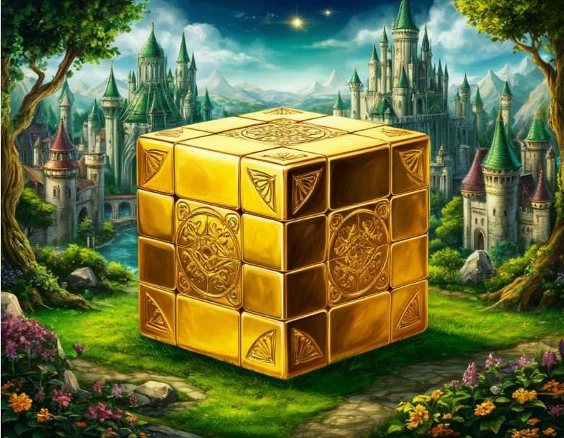

Выразите длину ребра большого куба в дюймах. Ответ округлите до целых.  
Во сколько раз объём большого куба больше объёма маленького кубика? Ответ округлите до целых.  
Насколько измеренная Железным Дровосеком масса большого куба отличается от заявленной Гудвином массы? Ответ выразите в фунтах, округлите до целых.  
Какую массу имел бы большой куб, если бы он действительно был золотым? Ответ выразите в фунтах, округлите до целых.  
Какие предположения могли высказать жители о кубе Гудвина, не трогая его и не разрушая?  
Возможно, куб не сплошной (имеет полость внутри)  
Возможно, куб из золота, а Железный Дровосек посчитал неправильно  
Невозможно сделать какие‑либо предположения, не разрушая куб

Задание 2. Элли идёт в волшебных туфельках по тайной тропе к пещере Гингемы. Первые 1.4 км она шла со скоростью 2.7 км/ч, затем сделала привал на 30 минут. Следующие 4.5 км она преодолела за 45 минут и снова сделала остановку на 15 минут. Последние 4.8 км девочка прошла со скоростью, в 1.5 раза большей скорости на первом участке.  
Сколько времени заняла у Элли вся дорога? Ответ выразите в минутах, округлите до целых.  
Найдите среднюю скорость Элли в этом путешествии. Ответ выразите в км/ч, округлите до десятых.  
Трусливый Лев стартовал на 1010 минут позже Элли и преодолел тот же путь без остановок с постоянной скоростью 3.2 км/ч. Кто добрался до пещеры Гингемы раньше — Лев или Элли?  
Лев  
Элли  
Одновременно  
Элли начала движение в 08:00 Сколько часов и минут показывали часы, когда до пещеры добрался Трусливый Лев? Ответ запишите в формате ЧЧ:ММ.

Задание 3. После нескольких ураганов главная стена Изумрудного города оказалась повреждена. На схеме закрашены те участки стены, которые требуют ремонта. Известны следующие параметры: a=4.6, b=0.8, c=2м, d=4 м. Толщина стены составляет 41 см, а повреждённые участки заменяются полностью.

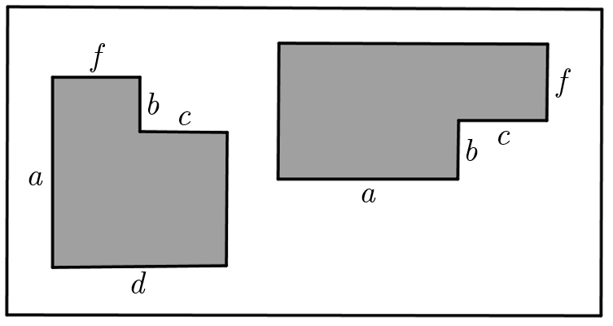

Для ремонта планируется использовать: каменные блоки размерами 25 см на 40 см на 10 см, причём 1 м3 такого блока имеет массу 2900 кг; цементный раствор, 1 м3 которого имеет массу 1800 кг. При ремонте важно соблюдать технологию и соотношение материалов: 85 % по объёму — блоки, 15 % — цементный раствор. Блоки доставляют на телегах грузоподъёмностью 1.5 тонны со скоростью 6 км/ч из каменоломни, расположенной в 3 милях от города (11 миля =1.61 км).  
Чему равен параметр f на рисунке? Ответ выразите в метрах, округлите до десятых.  
  
Найдите площадь повреждённых участков. Ответ выразите в квадратных метрах, округлите до сотых.  
Площадь участка слева:  м2  
Площадь участка справа:  м2  
Сколько каменных блоков понадобится для ремонта обоих участков? Считайте, что блоки при ремонте можно произвольным образом дробить на куски. Ответ округлите до целых.

Сколько рейсов нужно сделать телеге для доставки каменных блоков?

Какое расстояние придётся проехать телеге, доставляющей блоки из каменоломни, чтобы привезти необходимое количество материала для ремонта стены? Считайте, что перед первым рейсом телега стояла у ремонтируемой стены Изумрудного города. Ответ выразите в километрах, округлите до целых.

Сколько времени в общей сложности будет двигаться телега в процессе доставки всех блоков? Ответ выразите в часах, округлите до целых.

## Список регионов олимпиады «Сириус» 2-ой группы по Физике 2025-2026 г.

Белгородская область, Брянская область, Владимирская область, Воронежская область, город Санкт-Петербург, Ивановская область, Калининградская область, Калужская область, Кировская область, Костромская область, Курская область, Ленинградская область, Липецкая область, Нижегородская область, Орловская область, Республика Марий Эл, Республика Мордовия, Республика Татарстан, Республика Чувашия, Рязанская область, Смоленская область, Тамбовская область, Тверская область, Тульская область, Ярославская область.

**Ответы и задания на олимпиаду Сириус школьного этапа по Физике 7 класс на 01.10.2025 г. для 2-ой группы на платформе ust.sirius.online**